OPAKOVÁNÍ

ABY, class book 157-158

Complete the sentence using ABY structures with conditional in the correct form.
- Nosit brýle: Paní doktorka mi říkala, _______________________________
- Nemluvit tak hlasitě: Bratr mi říkal, ____ ___________________________
- Jíst pomalu: Říkal jsem bratrovi, _______________________________
- Pravidelně sportovat: Říkal jsem kamarádovi a kamarádce, _______________________________
- Nic nejíst: Říkali nám, _______________________________
- Nekouřit: Lékař mi doporučil, _______________________________
- Brát lék jenom při bolest: Doktorka ti radila, _______________________________
- Vzít si teplé oblečení: Maminka mě žádala, _______________________________
- Přijít zítra: Kamarádka nás prosila, _______________________________
- Pomoct: Kolega tě požádal, _______________________________
- Nepít alkohol: Lékař ti říkal, _______________________________
- Nechodit nikam: Manžel mě prosil, _______________________________
- Dát si specialitu: Číšník nám doporučil, _______________________________

Instructions – imperative
(rules: class book 153-154)

Basic phrases in physiotherapy
- Posaďte se na židli. / Sedněte si na židli.
- Posaďte se na podložku.
- Posaďte se na paty.
- Lehněte si na podložku. = Položte se na podložku.
- Položte se na břicho.
- Postavte se.
- Stůjte rovně.
- Předkloňte se (dopředu). X Zakloňte se (dozadu).
- Předkloňte hlavu/trup. X Zakloňte hlavu/trup.
- Natáhněte ruce nad hlavu. Natáhněte nohy.
- Natáhněte špičku na pravé noze.
- Dotkněte se prstů na pravé noze.
- Opřete se o předloktí.
- Zvedněte hlavu a hrudník.
- Zvedněte levou nohu.
- Otočte hlavu/trup doprava.
- Otočte se na pravý bok.
- Dělejte to, co já (= co dělám já).
- Nadechněte se zhluboka. / Zhluboka se nadechněte.

1 Complete with one word.
1. ________________ se na paty.
2. ________________ se o předloktí.
3. ________________ to, co já.
4. ________________ se zhluboka.
5. ________________ se prstů na pravé noze.
6. ________________ se na lehátko.
7. ________________ se rovně.
8. ________________ hrudník (dozadu).
9. ________________ hlavu doleva.
10. ________________ se na pravý bok.
Napřímení páteře: https://www.youtube.com/watch?v=ZFUHNr9dia8

2 Complete with one word.
1. _________ pravou ruku.
2. _________ cvik na druhou stranu.
3. _________ ruku a nohu pomalu zpátky.
4. _________ napřímenou páteř.
5. _________ se o natažené ruce.
3 Give instructions to a patient in order she can perform the exercise.
Spinální cvičení: https://www.youtube.com/watch?v=KP4tJpwf5-I

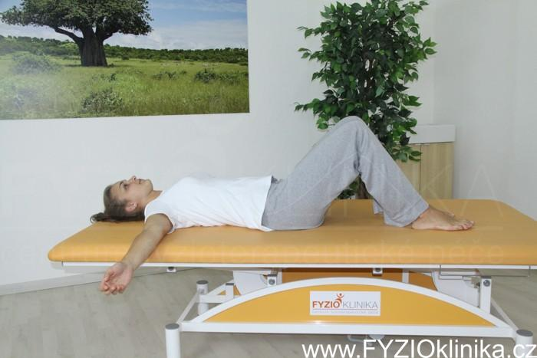 | A  1.  2.  3.  4.

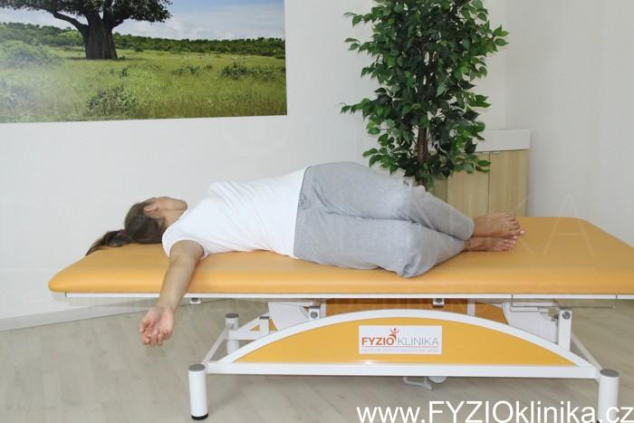 | B  1.  2.

C
1.

2.

4 Protažení flexorů předloktí a ruky
https://www.fyzioklinika.cz/navody-na-cviceni/protazeni-autopir-flexoru-predlokti-a-ruky
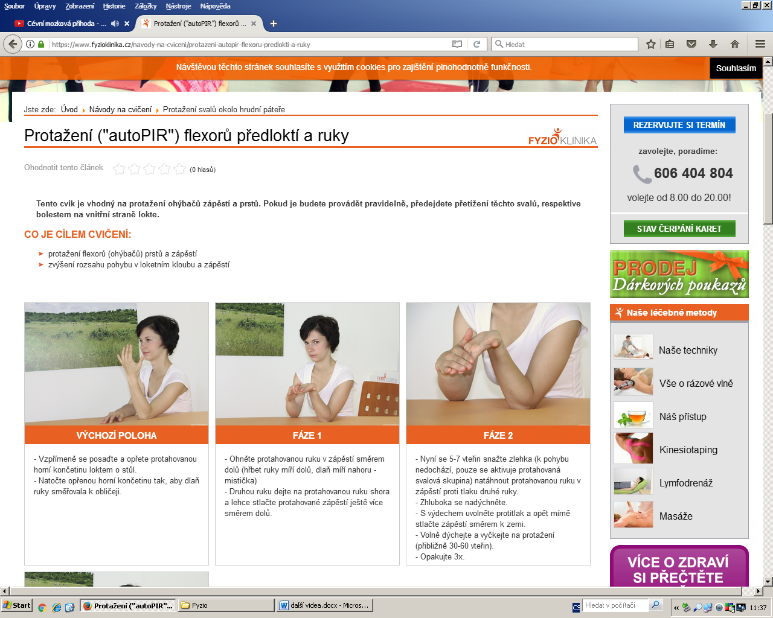 | A  1.  2.  3.
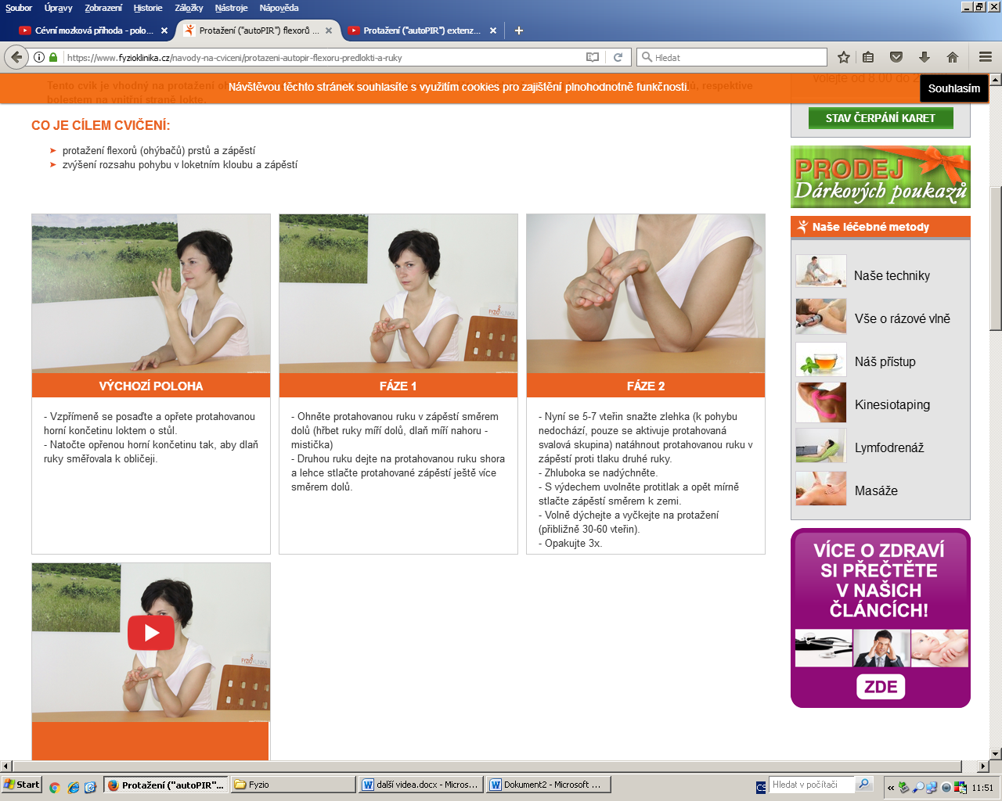 | B  1.  2.  3.

Answers
ABY
1. abych nosil …, 2. abych nemluvil…, 3. aby jedl…, 4. aby sportovali, 5. abychom nic nejedli, 6. abych nekouřil, 7. aby bral, 8. abych si vzal…, 9. abychom přišli…, 10. abys mu (= kolegovi) pomohl, 11. abys nepil…, 12. abych nikam nechodila, 13. abychom si dali… .
1
1. Posaďte, 2. Opřete, 3. Dělejte, 4. Nadechněte, 5. Dotkněte, 6. Položte, 7. Postavte, 8. Zakloňte, 9. Otočte, 10. Otočte.
2
1. Předpažte, 2. Opakujte, 3. Vraťte, 4. Držte, 5. Opřete.
3
A
Lehněte si na záda. Pokrčte kolena.
Kotníky a kolena dejte k sobě.
Ruce rozpažte.
Držte lopatky v kontaktu s podložkou.
B
Pokládejte kolena na jednu stranu a
hlavu otáčejte na druhou stranu.
C
Vracejte se/ Vraťte se zpět do výchozí polohy.
Vydechněte.
4
A
1. Posaďte se rovně na židli. 2. Opřete ruku loktem o stůl. 3. Otočte dlaň k obličeji.
B
1. Ohněte ruku v zápěstí dolů.
2. Druhou ruku dejte shora na protahovanou ruku.
3. Tlačte protahované zápěstí ještě více směrem dolů.

